**Educación Musical - Primer Año B – TERCER TRABAJO**

**Prof. María Roxana Russo**

**Fecha de entrega: 29/5/20**

*Queridos alumnos:*

*Acá les envío el TERCER trabajo.*

*Recuerden que deben entregarme todos los trabajos a mi correo:* [*proferoxanarusso@gmail.com*](mailto:proferoxanarusso@gmail.com) *ya que es la única forma que tengo de saber que van siguiendo la materia.*

*Los que deben el primer y/o el segundo trabajo por favor enviarlo a la brevedad.*

*Cualquier consulta no duden en escribirme. Estoy para ayudarlos.*

*A cuidarse! Saludos!*

*M. Roxana Russo*

**Tema: *SONIDO Y SUS CUALIDADES***

***Sonido:***

*El sonido es la vibración de un cuerpo que se propaga en forma de onda y que es percibida en nuestro cerebro.*

*Las características básicas del sonido son 4:* ***Intensidad – Timbre – Duración y Altura***

***Intensidad:***

*La intensidad es la mayor o menor fuerza con la que se produce un sonidos. La intensidad determina el volumen de un sonido. Cuanto más intenso es el sonido, mayor es la sensación de sonoridad (mayor volumen).*

*Depende de la amplitud de la onda, a mayor amplitud, más fuerte suena el sonido.*

*Los sonidos pueden ser fuertes o suaves. Para indicar cambios graduales de volumen se utilizan las palabras crescendo o disminuyendo.*

***Timbre:***

*Es la manera de ser del sonido. Es aquella cualidad por la cual distinguimos un sonido de otro. Cada cuerpo tiene sus características especiales. Los materiales, la densidad, el formato, el tamaño, etc. inciden en su sonido. Por ejemplo si escuchamos a un piano y una guitarra tocando la misma nota se distinguen ambos sonidos por su timbre.*

***Duración:***

*Un sonido necesita un tiempo en el que transcurre. Los sonidos según su duración pueden ser largos o cortos. La organización de sonidos largos y cortos configura el ritmo. Esta duración se representa por medio de figuras.*

***Altura:***

*Es la cualidad del sonido que nos permite identificar los sonidos como graves o agudos. Depende de la frecuencia o número de vibraciones por segundo, a mayor frecuencia, más agudo suena el sonido.*

Para comprender mejor mirá el siguiente video:

<https://www.youtube.com/watch?v=_X18u_h4cDo>

**Actividades:**

1. Identifica qué cualidad del sonido cambia entre los siguientes sonidos:
2. La nota do en un piano y la nota do en una guitarra.
3. Identifica en la siguiente imagen los sonidos que aparecen y determina
4. ¿Cuál es el sonido más corto?
5. ¿Cuál es el sonido más suave?
6. ¿Cuál es el sonido más agudo?

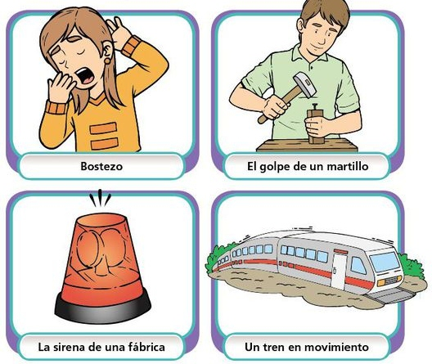

1. Cuando ejecuto sonidos en un piano ¿qué atributos puedo modificar? ¿La altura, el timbre, la intensidad o la duración? (puedes nombrar varios)
2. Cuando produzco sonidos en un triángulo ¿qué atributos puedo modificar?¿La altura, el timbre, la duración o la intensidad? (puedes nombrar varios)
3. Escucha los ejemplos y determina cuál o cuáles atributos cambian.
4. Escucha desde el 1. 39 minutos al 1.52 (13 segundos) del siguiente video. Se escucha una melodía que se repite pero cambia un atributo ¿Cuál es?

<https://www.youtube.com/watch?v=XSs2cR2Tvuk>

1. Escuchá esta versión de la misma canción y centrándote en la melodía ¿Qué atributo cambia?

https://www.youtube.com/watch?v=v2Gk6l2opJY